Hubert Jakubiak LAB4

# GS

## IMG = IMG_GS/GS_0001.tif

### Pallet = 2

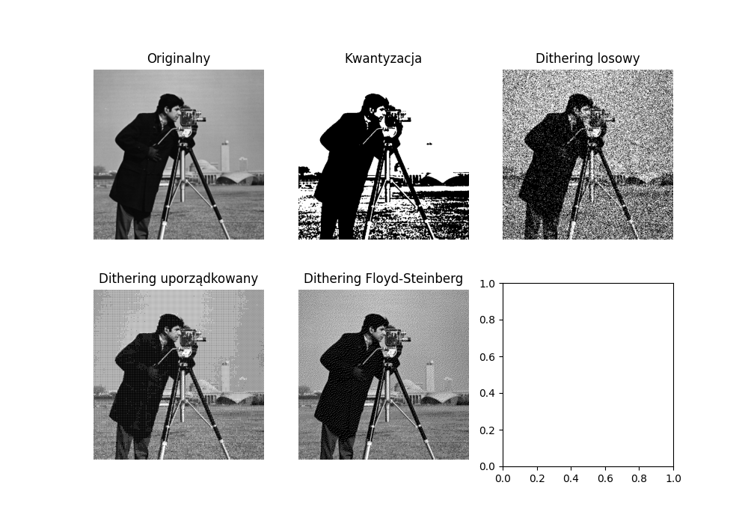

### Pallet = 4

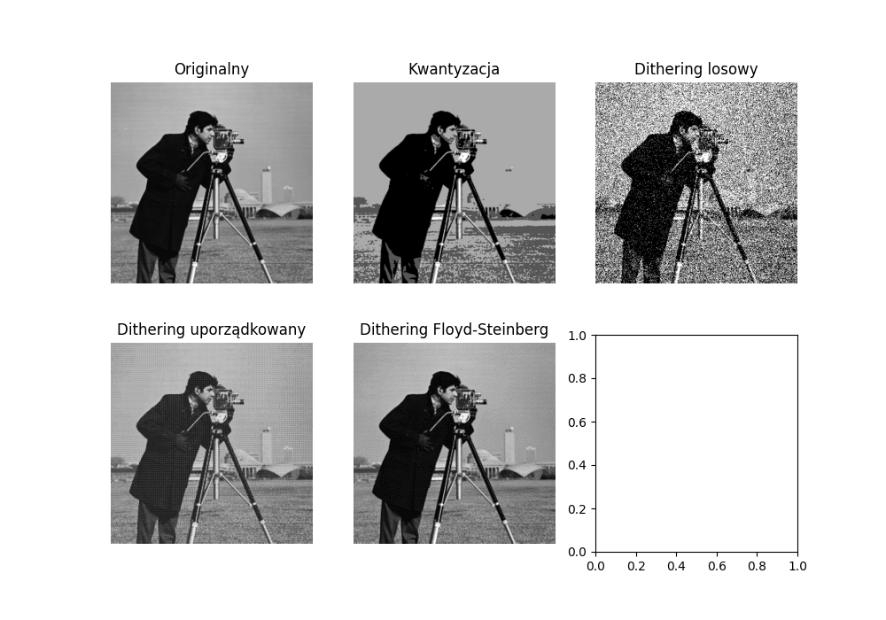

### Pallet = 16

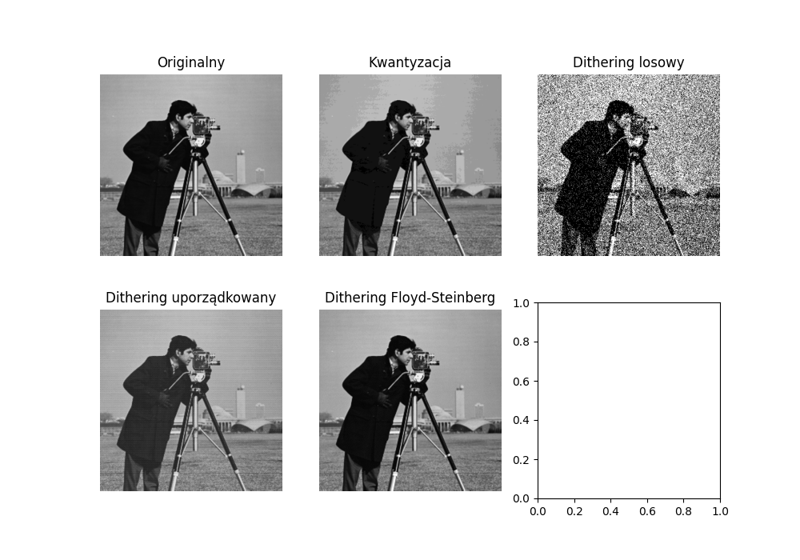

# GS

## IMG = IMG_GS/GS_0002.png

### Pallet = 2

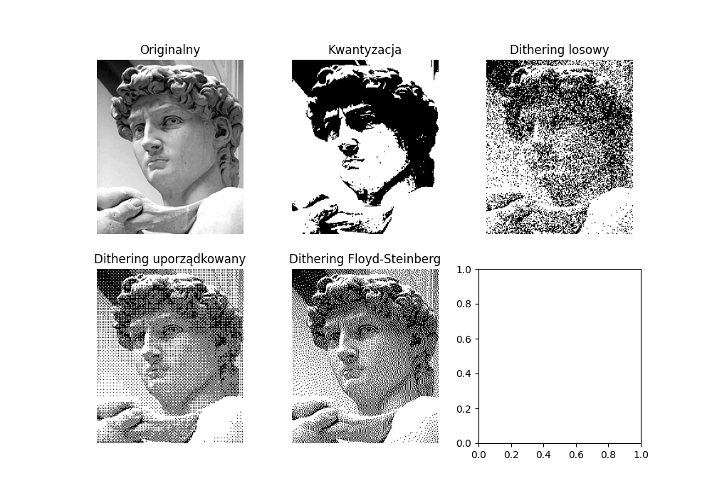

### Pallet = 4

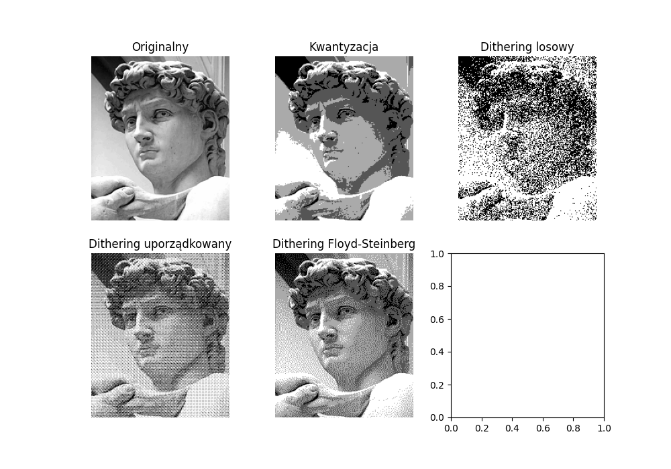

### Pallet = 16

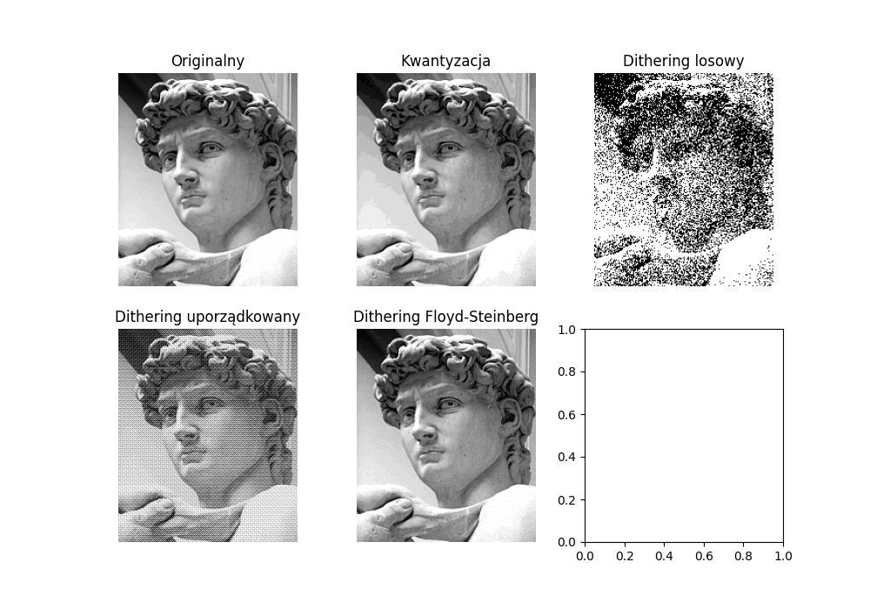

# GS

## IMG = IMG_GS/GS_0003.png

### Pallet = 2

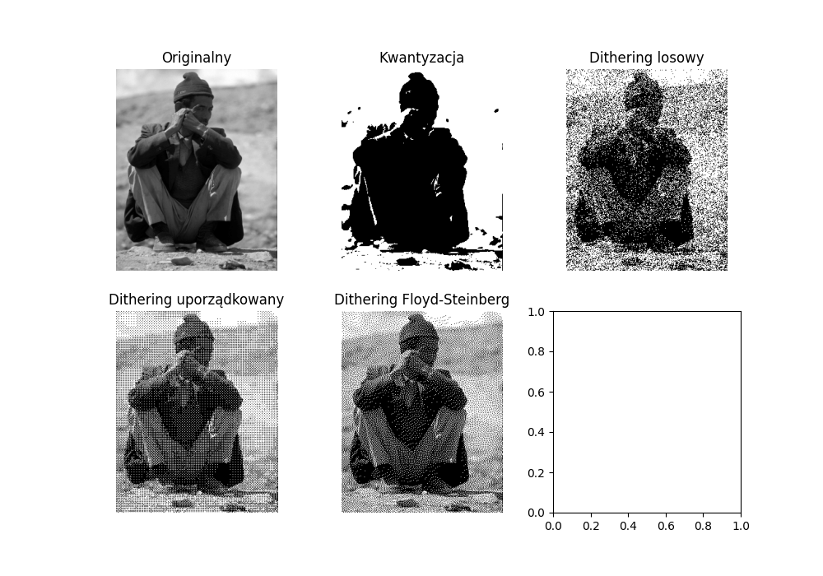

### Pallet = 4

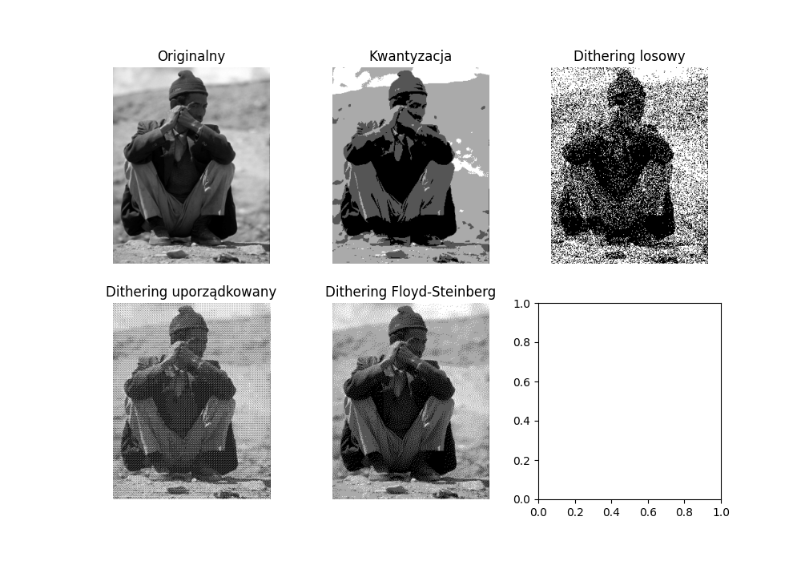

### Pallet = 16

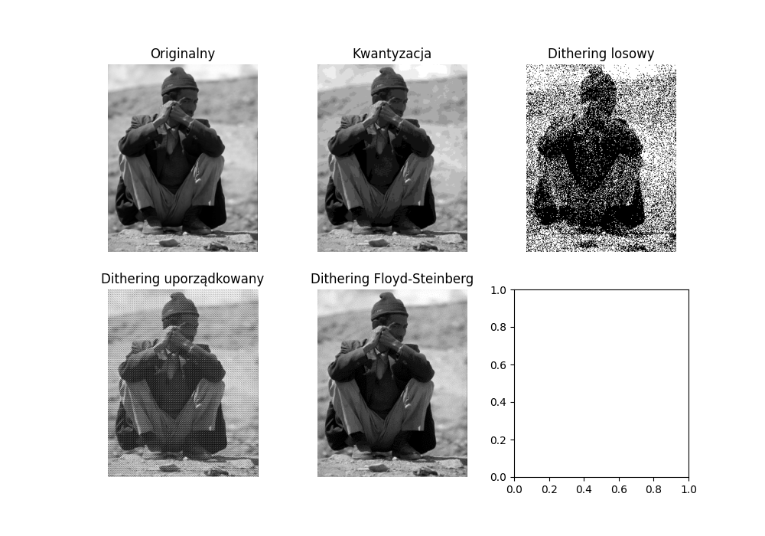

# SMALL

## IMG = IMG_SMALL/SMALL_0004.jpg

### Pallet = 8

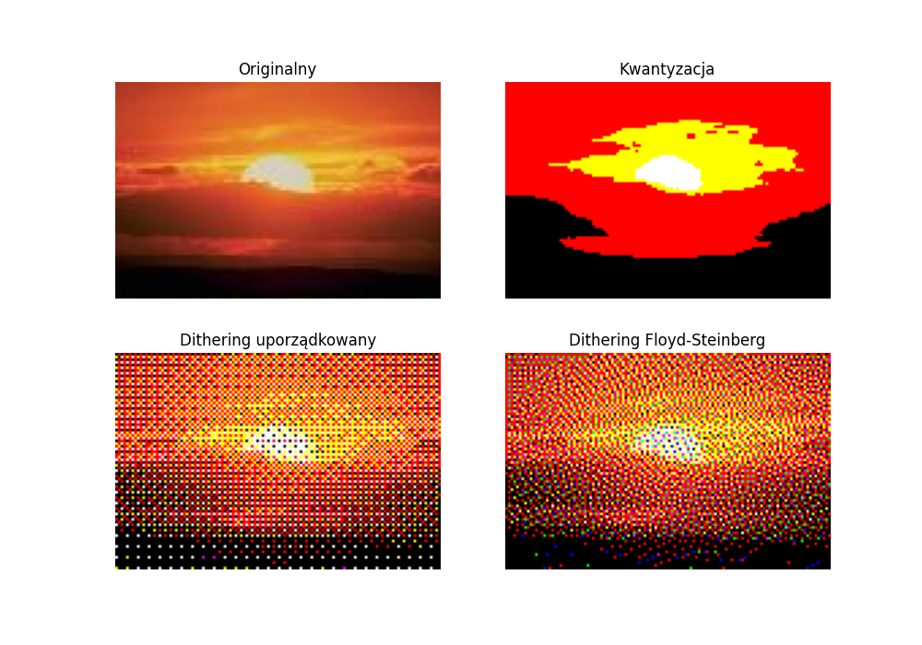

### Pallet = 16

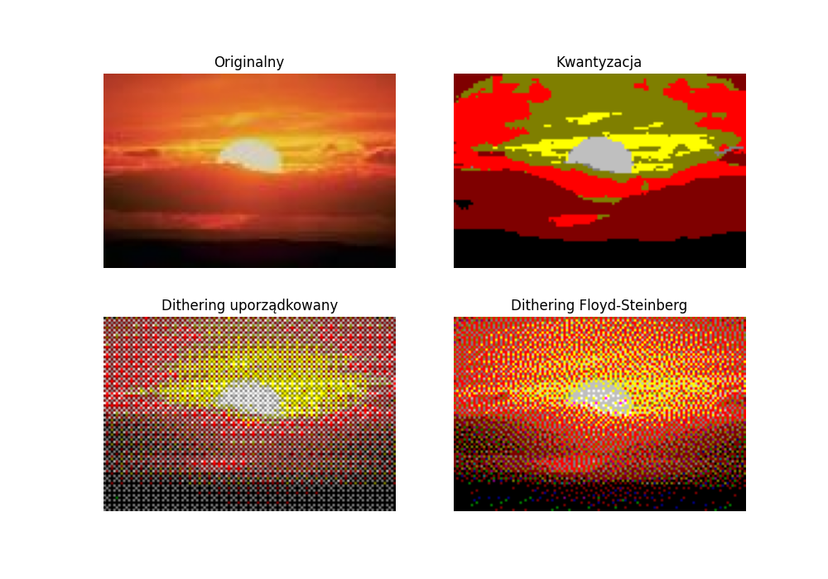

# SMALL

## IMG = IMG_SMALL/SMALL_0006.jpg

### Pallet = 8

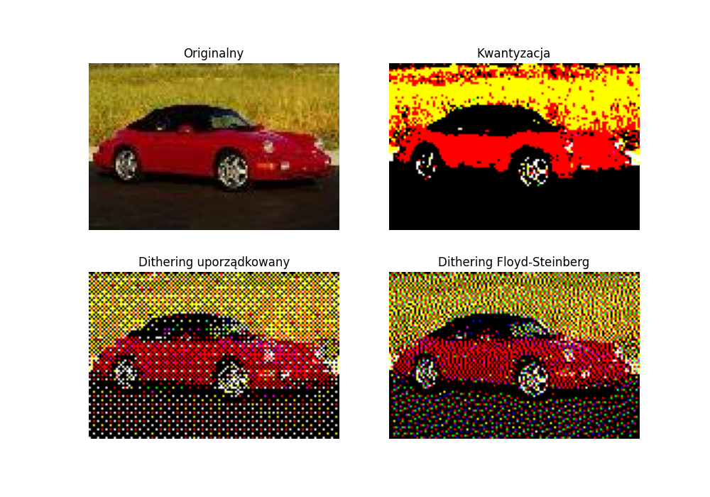

### Pallet = 16

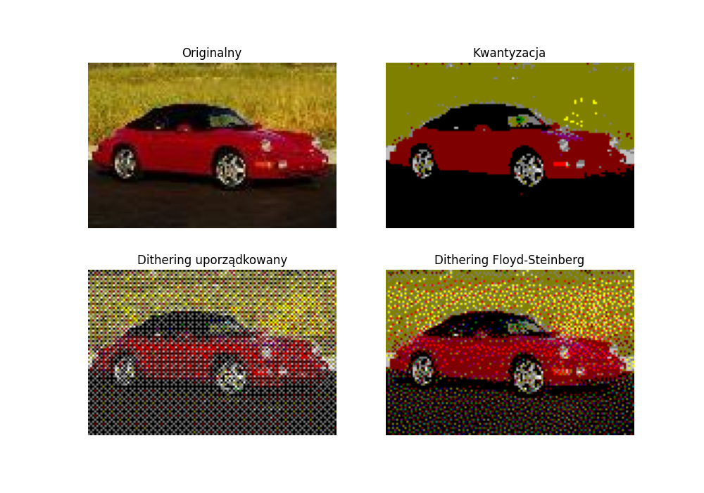

# SMALL

## IMG = IMG_SMALL/SMALL_0007.jpg

### Pallet = 8

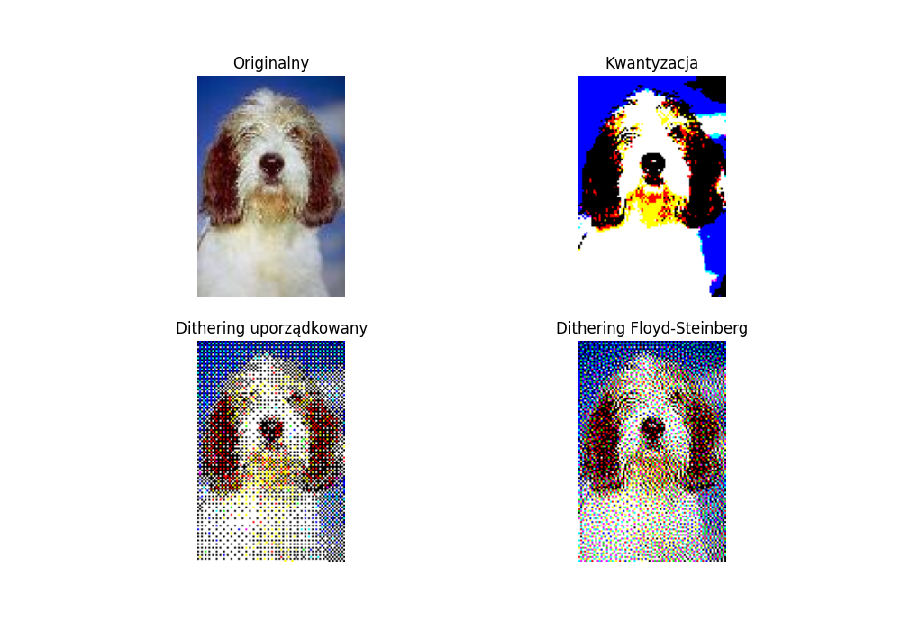

### Pallet = 16

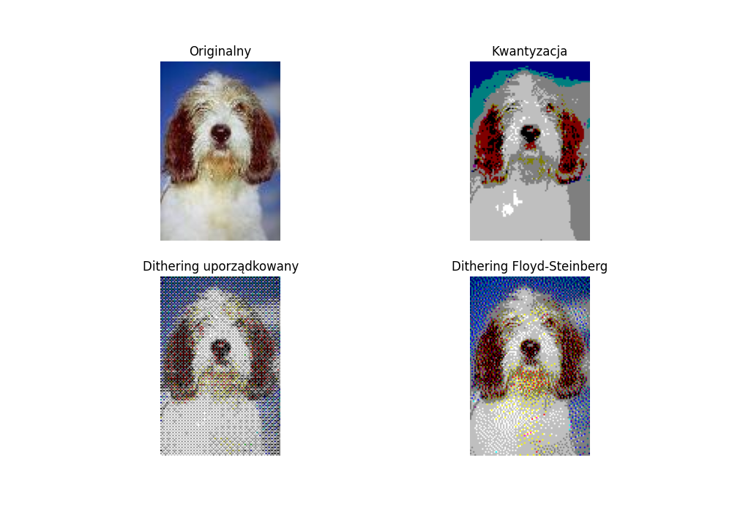

# SMALL

## IMG = IMG_SMALL/SMALL_0009.jpg

### Pallet = 8

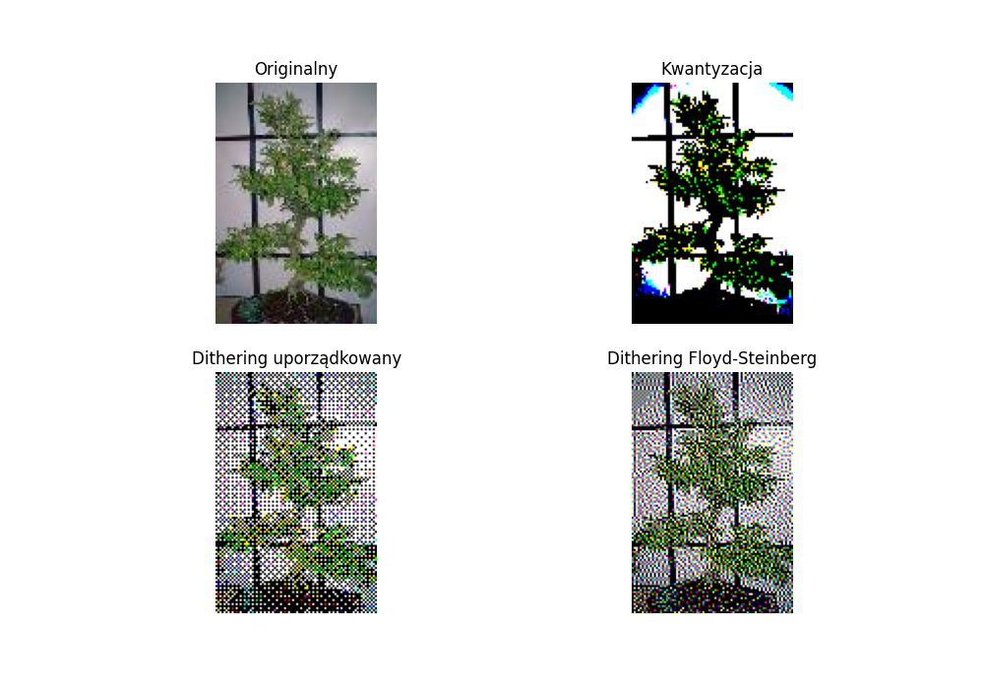

### Pallet = 16

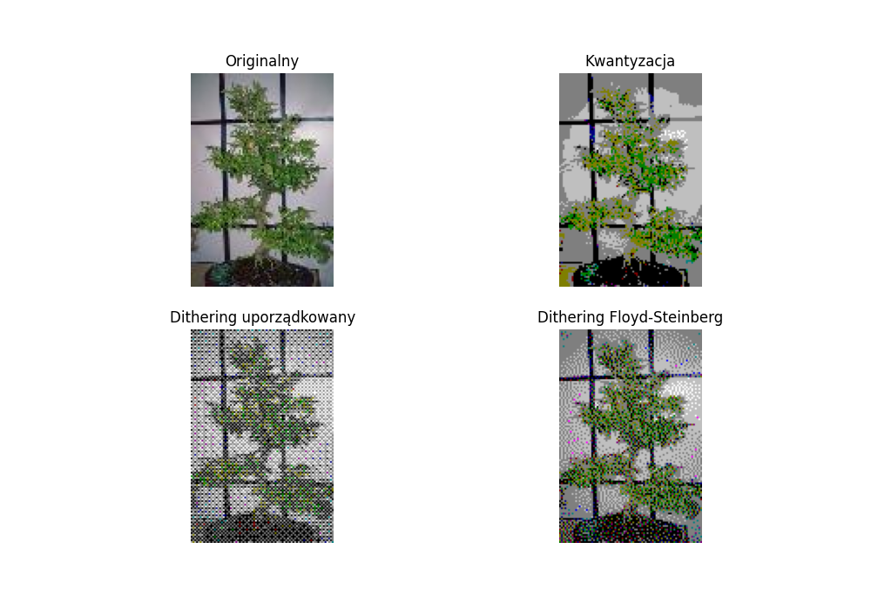

wnioski:

* Dithering Floyd-Steinberg działa najlepiej, ponieważ najbardziej przypomina oryginalny obraz
* Dithering uporządkowany działa lepiej niż losowy, ale gorzej niż Floyd-Steinberg
* Kwantyzacja działa najgorzej, ponieważ obraz jest bardzo zniekształcony
* Im większa paleta kolorów, tym lepsza jakość obrazu